《解码》分镜头脚本
镜号 | 长度（秒） | 景别 | 技巧 | 画面 | 画面内容 | 解说词 | 音乐 | 音响
1-1 | 3 | 小全景 | 渐显 |  | 清晨空旷的公交车站，画面左边一个中年大叔穿着运动服坐在长椅上看报纸，右边不远处两个小孩在打闹。 |  |  | 孩子笑闹的声音
1-2 | 4 | 全景 | 入画 |  | 穿休闲装背着黑色电脑包的平君出现在镜头里，一直走到画面左边的公交站牌下。
1-3 | 5 | 中景 | 定 |  | 平君双手插在上衣口袋里，向车来的方向张望着，脸上带着深深的倦意，一双眼皮不停打架。
1-4 | 4 | 中近景 | 定 |  | 镜头越过平君的上半身，顺着平君的视线方向，一辆公交车从右边缓缓驶入画面，在平君面前停下。
1-5 | 5 | 全景 | 定 |  | 平君上车，公交车扬长而去，只剩下看报纸的大叔，原本在打闹的小孩开始互相追逐起来。
2-1 | 5 | 小全景 | 跟/摇 |  | 平君上车刷卡后找了个靠过道的位置坐下，掏出手机开始回复消息。
2-2 | 7 | 中景 | 定 |  | 画面中平君背对镜头，后方传来匆忙的脚步声，一个高中男生匆匆忙忙地挤出来，书包甩动撞到了平君的手。 |  |  | 公交报站声、匆忙的脚步声
2-3 | 2 | 近景 | 移 |  | ”砰“的一声，画面里平君的手机掉到地上。 | 高中生（台词）：“不好意思，不好意思” |  | 手机落地声
2-4 | 3 | 近景 | 从下往上移 |  | 镜头从地上的手机向上移，只见高中男生头也不回地下车的背影
2-5 | 4 | 近景 | 定 |  | 平君并没有表现出明显的不满，看着男生离去的方向神情有些木讷。
2-6 | 5 | 近景 | 从上往下跟 |  | 车门关闭，平君默默弯腰伸手捡起自己的手机。 |  |  | 车门合上的声音
2-7 | 5 | 特写 | 定 |  | 平君刚把手机拿起来，屏幕忽然亮起，导师发的信息弹了出来 | 导师（消息）：选题不通过，这个领域目前已经被人工智能掌握了，请重新选题！
2-8 | 3 | 中景 | 定 |  | 画面中央，平君沮丧地靠着椅背，耷拉着脑袋，打开手机登陆了一个聊天群组，飞快地打起字来。
2-9 | 8 | 特写 | 定 |  | 平君双手捧着手机，屏幕上是打好发送的消息：今天毕设的选题又被否了,感觉毕业真难...人工智能还要侵占人类的多少领域？！随后，画面中弹出许多其他人的回复：“就是啊”“现在都这样”
2-10 | 3 | 中近景 | 定 |  | 平君扫了一眼屏幕，把手机横过来面无表情地打起了游戏。
2-11 | 7 | 近景 | 移 |  | 平君的身后忽然伸出一只手，拍了拍他的肩膀，平君被吓一跳，惊慌转头，镜头随着移动，坐在后面的同学a出现在画面里。
2-12 | 7 | 中近景 | 摇 |  | 同学a主动朝平君挥手打招呼，平君腼腆地点头笑了一下，又转了回去继续打游戏。
2-13 | 10 | 近景 | 定 |  | 画面后方的同学a继续搭话，平君听后一头雾水地皱起眉毛，目露疑惑，停下手头的游戏，伸手摸了一下后颈。 | 同学a（台词）：对了平君，你是去纹身了吗？脖子后面这串数字看起来好酷啊。
2-14 | 4 | 特写 | 定 |  | 平君的手在后颈来回摩挲，动作间露出后颈上的一串数字：26051815
3-1 | 5 | 全景 | 定 |  | 夜幕降临，学习了一天的平君回到家中。平君的家里很简洁，色调是干净的黑白灰，东西不多，摆放得都很齐整，也没有乱堆的衣物。
3-2 | 5 | 小全景 | 跟 |  | 进门之后，平君疲惫地瘫倒在沙发上，连书包都来不及放下，随手用遥控器打开了电视。
3-3 | 3 | 中景 | 定 |  | 没想到，电视上此刻正在播放的新闻让平君僵在了原地，表情逐渐变得凝滞。
3-4 | 8 | 小全景 | 定 |  | 新闻播放画面：女主播穿着正式套装坐在演播室进行播报 | 女主播（台词）：近日，警方在本市某废旧工厂内发现九具被销毁的仿生人。据悉为实验残次品。
3-5 | 13 | 近景 | 定 |  | 平君目不转睛地看着电视，呼吸起伏无意识地变大，昭示着他的紧张。 | 背景音持续传来播报：被销毁的仿生人后颈统一印有数字组成的身份代码。根据相关人员所提供的信息，被销毁的仿生人一共十具，目前仍有一具下落不明，请掌握线索的市民朋友.....
4-1 | 7 | 中近景 | 闪回 |  | 画面中是早上在公交车上，同学a说平君有了纹身。 | 同学a（台词）：对了平君，你是去纹身了吗？脖子后面这串数字看起来好酷啊。
5-1 | 5 | 近景 | 定 |  | 平君猛地坐起来，卸下背后的书包，打开手机相机功能的手有些颤抖，笨拙地拍了一张自己后颈的照片。 |  |  | 手机摄像头提示音
5-2 | 3 | 特写 | 定 |  | 平君的手握着手机，屏幕上是他刚刚拍下的照片。
5-3 | 6 | 特写 | 移 |  | 画面中平君低头看着这张照片，陷入了沉默，镜头移到他的脸上一幅惶然的表情
5-4 | 3 | 中近景 | 定 |  | 心如乱麻之际，平君飞快地拿出了电脑。
5-5 | 5 | 中景 | 定 |  | 平君坐在茶几前打字。 | 画面中同时出现两个人的聊天界面UI：平君：ZERO您好，很冒昧这么晚来打扰...不知道您听说M市废弃工厂发现的仿生人了吗？ZERO：刚刚听闻，怎么了？
5-6 | 4 | 近景 | 移 |  | 见到对面很快回复了自己，平君的神情变得犹豫，镜头下移，原本在键盘上上下翻飞的手也慢了下来。
5-6 | 3 | 特写 | 定 |  | 停滞的手迟疑片刻，他鼓起勇气重新开始打字。
5-7 | 4 | 特写 | 定 |  | 画面中电脑屏幕上是平君发出去的消息：我也是刚刚看到了新闻...上面说每个仿生人身上都有专属的代码，什么是代码？代码有什么用吗？
5-8 | 5 | 近景 | 移 |  | 消息发出去之后，平君像是不敢面对一般地低下头，镜头移动，他的双手不安地交叠在一起。这时消息提示音响起。 |  |  | 消息提示音
5-9 | 6 | 近景 |  |  | 屏幕上显示着zero发来的消息：代码就像是仿生人的“身份证”，里面包含了所有设定参数，同时也是能够让仿生人永久休眠的开关。 | zero旁白：代码就像是仿生人的“身份证”，里面包含了所有设定参数，同时也是能够让仿生人永久休眠的开关。（声音延续到下一镜）
5-10 | 4 | 特写 | 定 |  | 平君的脸色逐渐苍白，眼神迅速扫视屏幕，在读到“开关”二字时，画面骤地黑下来。
6-1 | 3 | 特写 | 定 |  | 黑暗中，一只手出现在画面里，打开了笔记本电脑
6-2 | 3 | 特写 | 定 |  | 画面中，亮起的屏幕上是"ZERO"和平君的聊天界面。片刻过后，对面弹出平君的消息：“谢谢。” | zero发出一声哼笑
6-3 | 5 | 全景 | 定 |  | 随后房间里响起男人惬意的歌声，在寂静的夜里如同鬼魅一般令人毛骨悚然。 |  |  | 声音延续到下一镜
7-1 | 5 | 近景 | 移 |  | 此时的平君已经合上电脑，正盘腿坐在茶几前泡泡面，镜头上移，脸上的神情是无法抑制的凝重。
7-2 | 4 | 中景 | 出画 |  | 放完调料包，平君随手把包装纸放在靠近桌子边缘的地方，起身去烧水。 | 背景音：烧水声 |  | 水沸腾的声音
7-3 | 5 | 中景-近景 | 推 |  | 片刻之后，平君回到客厅。  倒水的时候，他目光虽然落在泡面上，却没有聚焦，动作也变得缓慢。
7-4 | 3 | 特写 | 定 |  | 忽然，平君像预知了什么一样，下意识地把手放平，手心向上地搭在桌子下沿。
7-5 | 4 | 特写 | 跟 |  | 风将空的包装纸吹动起来，不偏不倚地落在平君摊开的手心。
7-6 | 10 | 近景 | 定 |  | 平君惊讶地瞪大眼睛。耳边不自觉响起那条令自己陷入前所未有的恐慌境地的新闻。 | 主持人：“工作人员称，这批仿生人起初计划投入于更高阶实验，对于周围环境的感知能力及细微度可以达到人类的十倍至二十倍不等...”
7-7 | 5 | 近景 | 移 |  | 平君看着手中的包装袋，手指微微发颤。接着，这种颤抖的幅度慢慢变大。 | 最后画面逐渐溶解
7-8 | 3 | 中景 | 定 |  | 窗户外，夜晚的光亮照进屋子，在平君身上落下一片阴影，窗帘的影子在晚风里飘动
7-9 | 4 | 中近景 | 跟 |  | 平君情绪激动地起身将屋子里所有窗帘都严丝合缝地拉上，似乎是试图借此来隔绝外界的目光。
8-1 | 2 | 特写 | 定 |  | 清晨，放在床头的手机震动起来，传来消息提示音 |  |  | 消息提示音
8-2 | 9 | 近景 | 移 |  | 平君伸出手拿起手机，随着镜头移动，看到他一脸憔悴地平躺着，播放妈妈发来的语音消息。 | 妈妈（画外音）：毕设还顺利吗？不要太辛苦，不用逼自己太紧。好好照顾自己。有空给爸爸打个电话。
8-3 | 4 | 近景 | 跟 |  | 平君翻身侧躺着，紧皱着眉头，将被子向上拉盖，将脸埋进被子里只露出眼睛及以上部分，沉默地陷入思考。
8-4 | 4 | 中景 | 出画 |  | 背对着镜头，平君从床上坐起来，走到洗手间
9-1 | 6 | 中景 |  |  | 洗手间里，平君背对着画面捧了一把水狠狠挫了几下脸，抬头盯着镜子里的自己。
10-1 | 3 | 小全景 |  |  | 远远看到平君站在书架前寻找想要的书籍
10-2 | 3 | 中景-近景 | 推 |  | 近处的桌子上有一叠书摞在桌上，镜头推进，基本都是城市规划的书籍中间穿插着几本人工智能研究的书籍
11-1 | 3 | 中近景 | 定 |  | 平君站在公交车站等车，目光呆滞正在发呆。
11-2 | 7 | 全景 | 定 |  | 长椅上一个人在看报纸，报纸将整张脸挡住了。公交站台后有人在从右向左走动，公交车的声音越来越近，从画面右侧驶入，在站台处停下后，继续向前开。
12-1 | 4 | 小全景 | 定 |  | 楼道口，平君的脚迈上最后两级台阶，在这层的一户家门口停下。
12-2 | 10 | 近景 | 过肩 |  | 楼道有些阴暗，平君背对着画面敲了敲面前那扇有些旧的门，向里面的人表明来意。  隔着门传来脚步声，门被打开，一个男人带着谨慎怀疑的表情看着平君。 | 平君：您好，请问您是XXX研究室的研究员吗？zero老师说我可以来找您询问一些事情。  研究员：你好，先进来吧。
13-1 | 6 | 小全景 | 定 |  | 研究员家中，平君坐在长沙发上，研究员坐在右侧的单人沙发上。两人面前的茶几上放着两杯水，平君的表情稍微严肃，研究员的表情稍微放松，两个人进行着交谈。画面逐渐模糊
14-1 | 3 | 中近景 | 定 |  | 平君站在公交站，低头刷着手里的手机。
14-2 | 7 | 全景 | 定 |  | 公交远远的驶过来，直到公交停在平君面前，他才抬起头上车。公交车又开走了。
15-1 | 3 | 中近景 | 移 |  | 书桌靠墙对着窗，窗开着，随着镜头移动，可以看到窗外天气不错。
15-2 | 5 | 中近景 | 定 |  | 平君带着耳机听歌对着电脑打字，又低头翻动手边的书，接着又抬头在电脑上打字。
16-1 | 5 | 近景 | 定 |  | 夜晚，平君背对着画面，正在客厅里给面前的白板左右上下侧一股脑写上所有收集到的信息。
16-2 | 6 | 近景 | 移 |  | 写完后他站在白板前思考这些线索的联系，表情严肃。突然他表情错愕、恐惧，向前走了两步。
16-3 | 5 | 特写 | 定 |  | 在所有引申出的箭头的白板正中央写下【ZERO】。画面浮现zero的头像，与白板上的【ZERO】重叠。
16-4 | 3 | 特写 | 定 |  | 平君感到一阵害怕，露出惊恐的神情。
16-5 | 3 | 特写 | 叠化 |  | 画面浮现出平君与zero过往的对话，与平君脸上的神情交叠在一起。
16-6 | 7 | 小全景 | 跟 |  | 平君失魂落魄的走到沙发上坐下，表情崩溃，手肘撑在腿上，脸埋进手掌里。
16-6 | 7 | 中景 | 定 |  | 平君坐在沙发上，将电脑放在腿上，对着zero的聊天框开始打字。昏暗的环境，只有电脑屏幕发出亮光。 | 平君（旁白）：这么久以来你一直在骗我，究竟有什么目的？
16-7 | 25 | 近景 | 拉 |  | 电脑屏幕上弹出来自zero的消息：不要生气，我先给你讲个故事吧。  随着zero的开始述说一切的真相，画面慢慢拉远，露出平君的背影，逐渐模糊 | ZERO（旁白）：有个博士研发了一批人工智能打算投入到数据分析之中，但是没有通过初步测试，于是博士打算将他们销毁，但是手下一个的研究员善心大发将她生下来的那个人工智能偷出去放在医院希望有好心人收养它。  （声音延续到下一镜）
16-8 | 27 | 近景 | 定 |  | 平君正对着镜头，电脑屏幕的光照在他脸上，平君的目光有些怔然，过了一会，他用手撑住了额头。 | 于是博士打算将他们销毁，但是手下一个的研究员善心大发将她生下来的那个人工智能偷出去放在医院希望有好心人收养它。那个人工智能也被一对好心的夫妻收养顺利长大了，但它一直觉得自己是个人类。而且它还特别讨厌人工智能，你说这个故事好不好笑。
16-8 | 12 | 近景 | 定 |  | 平君在电脑前打字，嘴唇因为愤怒而微微颤抖。 | 平君（旁白）：我已经知道了，就是你把我制造出来的。你处心积虑给我提供线索，我一路搜查得到的结果就是你。真是辛苦你煞费苦心给我准备这一切
16-9 | 4 | 特写 | 定 |  | 电脑屏幕上ZERO发来消息，喜欢这一场游戏吗？26051815
16-10 | 3 | 全景 | 定 |  | 平君合上笔记本电脑，电脑光源消失，一些陷入黑暗之中。
17-1 | 2 | 全景 | 定 |  | 窗帘没有拉紧，透出些微光亮。
17-2 | 2 | 全景 | 眨眼效果 |  | 一片白色的天花板
17-3 | 3 | 中景 | 定 |  | 满眼红血丝的平君躺在床上，目光呆滞直视天花板。
18-1 | 5 | 中景-全景 | 镜头拉远 |  | 远远看到平君大字躺在床上，客厅里堆满了没有丢掉的外卖盒和饮料罐。垃圾没丢，满出来掉在垃圾桶周围一片。
19-1 | 6 | 中景-近景 | 推 |  | 平君起身走到书桌前回复导师的消息。  屏幕上是导师发来的消息：你现在进度太慢。最近怎么回事，写的东西很差，还不如AI随便生成一篇。这样，我后天下午有空，你来办公室找我一趟，我们说一下毕设的事情。  平君看完消息，不经思考生气的发送给老师发了消息。 | 平君（旁白）：老师，不是所有AI都能干好所有事情的。
19-2 | 3 | 特写 | 定 |  | 电脑屏幕上，平君很快将消息撤回，给老师回复。  平君：好的老师。
19-3 | 4 | 近景 | 渐隐 |  | 紧接着平君就直接趴在书桌上，画面渐黑，平君的哭声逐渐增大。 |  |  | 平君的哭声逐渐增大
20-1 | 5 | 中景 | 从下往上移 |  | 平君稍显邋遢的站在公交站等车准备。衣服上都是褶皱，头发也没梳，眼眶微红，布满血丝，嘴周围还有一些胡渣没刮干净，一只脚的鞋带松着也不知道。
20-2 | 5 | 中景 | 定 |  | 他目光呆滞站着，zero坐在后面的长椅上，和颜悦色的看报纸，报纸挡住了一半的脸。
20-3 | 5 | 中近景 | 定 |  | zero背对着镜头，向车来的方向看了一眼，将手里的报纸折起来，背着手走到平君身边站着。
20-4 | 5 | 近景 | 定 |  | 正对着镜头，平君出神没有反应。zero慢悠悠开口说话。 | zero：你觉得游戏结束了吗？
20-5 | 3 | 近景 | 移 |  | 平君愣了一下，转头看向zero，满脸惊恐。
20-6 | 5 | 全景 | 定 |  | 公交车停到两个人面前，zero上车，车子开走 | 正面主场景
20-6 | 4 | 近景 | 定 |  | zero坐在窗边的位置，笑着向平君挥手再见。
20-7 | 3 | 近景 | 移 |  | 公交开走，平君目光跟随，带着仇恨。
21-1 | 3 | 中景 | 定 |  | zero坐在长椅上，远处平君走近，他笑着向平君点了一下头。 | 闪回
22-1 | 3 | 全景 | 定 |  | zero的工作室里，昏暗的房间只有电脑发出一些光亮。 | 闪回
22-2 | 3 | 中景-近景 | 推 |  | 电脑的光照在zero脸上，zero看着面前桌上的笔记本电脑屏幕里的聊天内容露出笑容。 | 闪回
23-1 | 3 | 全景 | 定 |  | zero坐在长椅上眼神幽深地看着站着等车的平君的背影。 | 闪回
24-1 | 2 | 特写 | 定 | 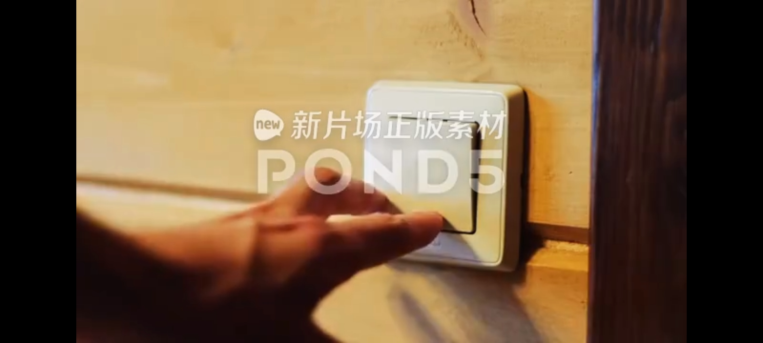 | 画面里平君伸手打开客厅的开关，灯亮起。
24-2 | 4 | 小全景 | 移 | 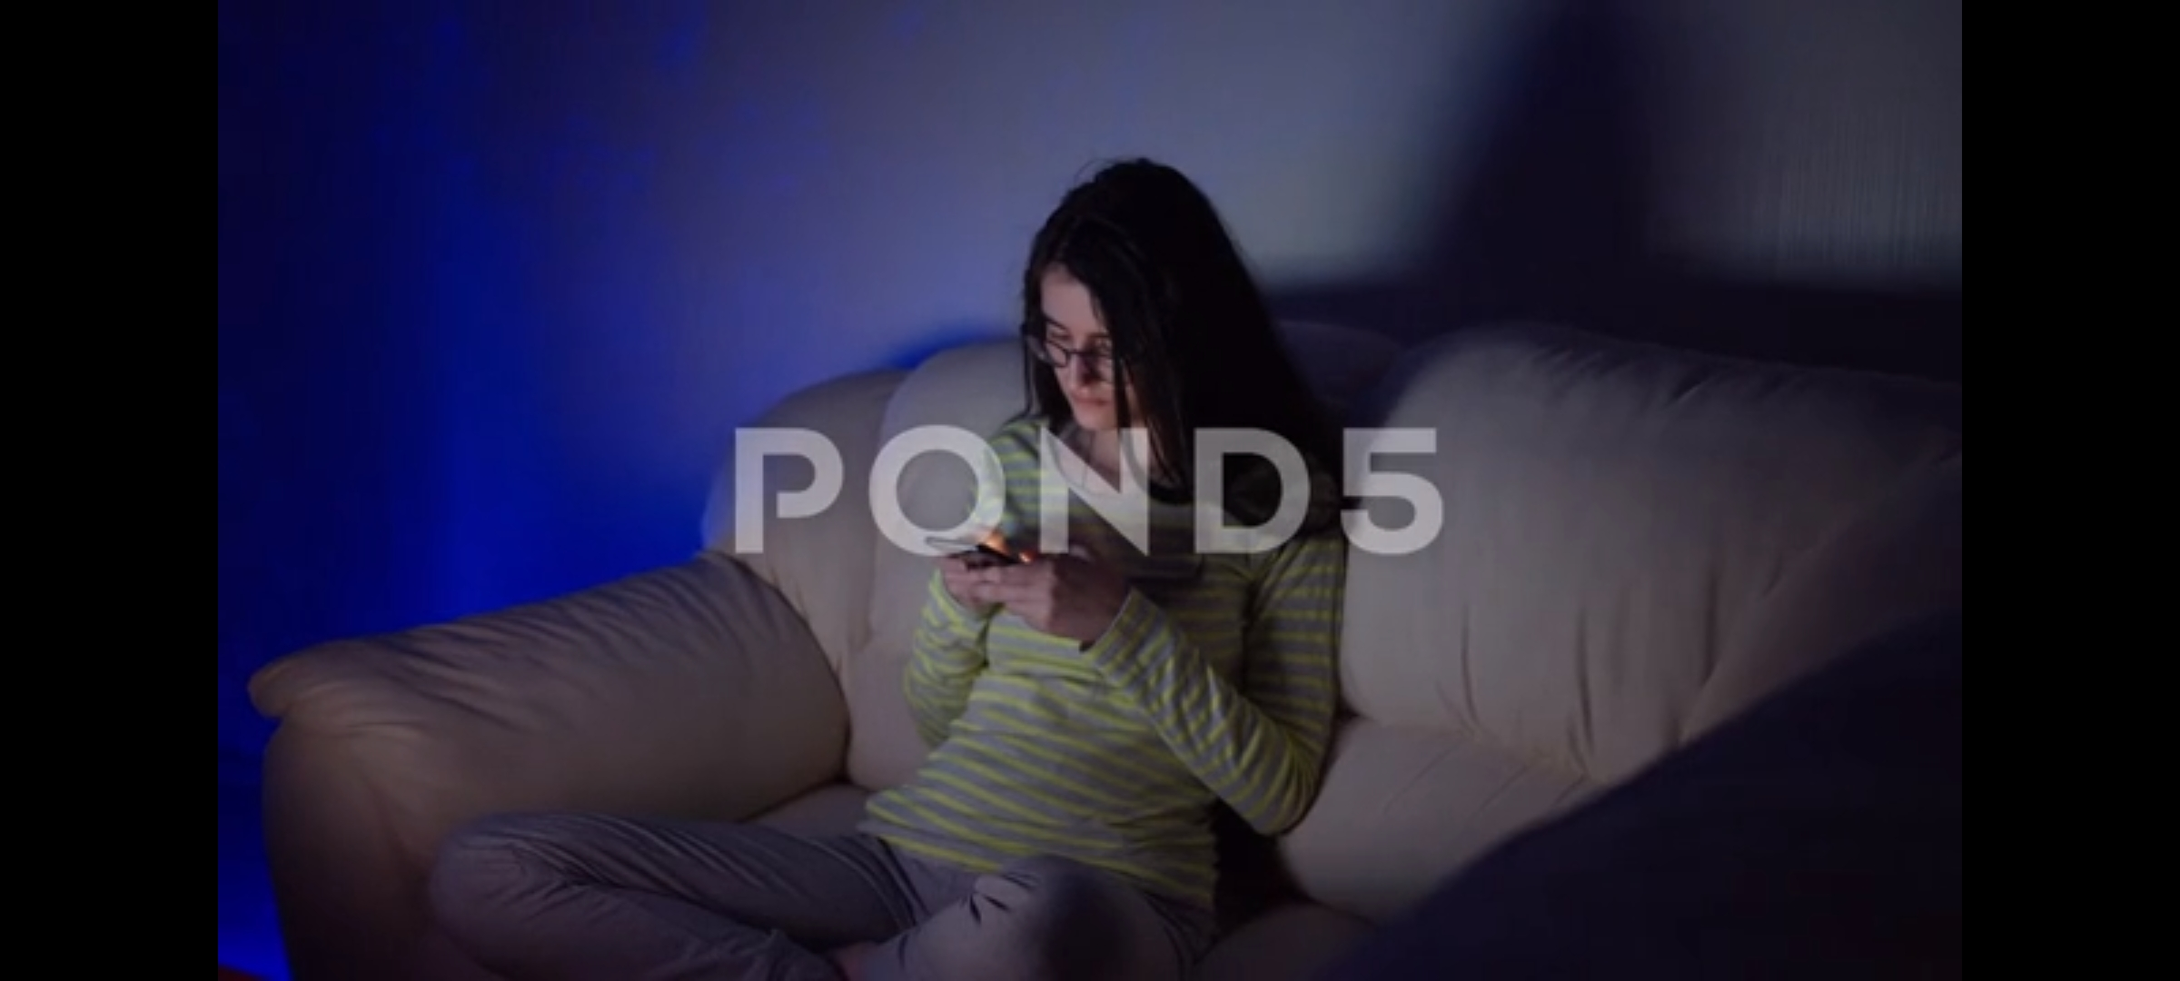 | 平君一脸疲惫走进来。盘腿坐在沙发上。
24-3 | 4 | 特写 | 定 | 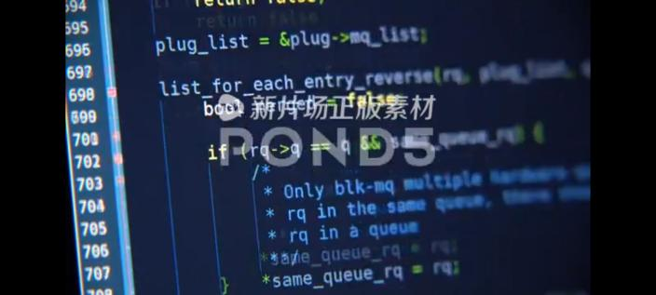  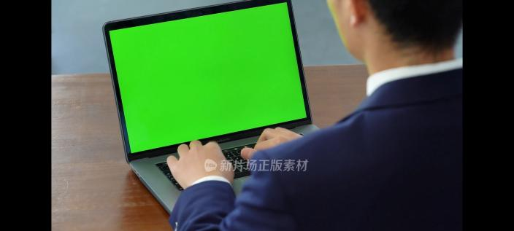 | 电脑屏幕上，平君打开账号退出了交流群，同时也点击了zero账号的删除键。
25-1 | 4 | 中景-近景 | 推 | 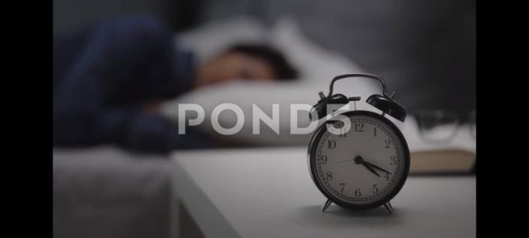 | 漆黑的房间平君正在睡觉，床头的手机突然发出亮光，镜头推进，手机上弹出一条消息。  信息：我正在看着你
26-1 | 2 | 中景 | 定 | 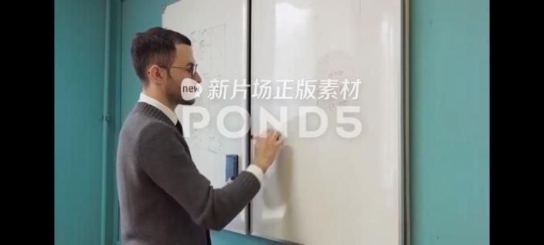 | 平君正在往白板上写字
26-2 | 3 | 近景 | 定 | 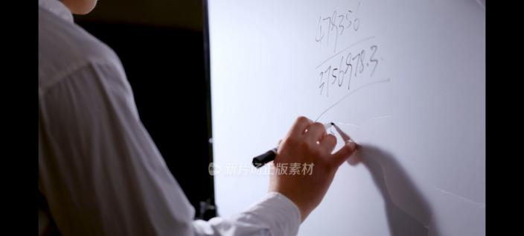 | 白板上黑笔写的解决办法，上面有红色的叉。平君思考了一下，伸手在最新写上的字上又打了个叉。
27-1 | 4 | 中景 | 入画 | 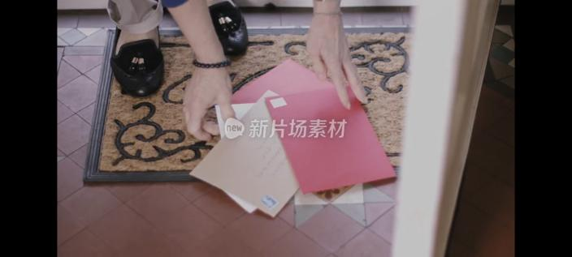 | 门铃响起，平君来到门口拿外卖。 |  |  | 门铃声
27-2 | 3 | 特写 | 推 | 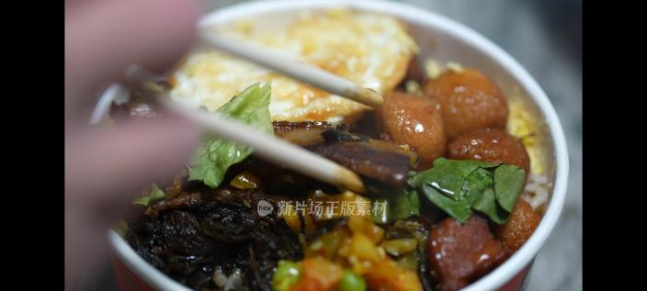 | 外卖上面贴着一张打印着“我在看着你”的纸条。
28-1 | 4 | 小全景 | 入画 |  | 敲门声响起，平君他甩着手上的水从洗手间到门口开门。 |  |  | 敲门声
28-2 | 2 | 近景 | 过肩 |  | 门外站着满脸笑意的zero手上捧着一束百合。
28-3 | 5 | 小全景 | 定 |  | 两人坐在沙发上，zero坐姿随意像呆在自己家，反倒是平君有些拘谨。平君低头看着地板，两人沉默了一会，终于zero打破了平静。 | Zero（台词）：最近过的不好吗，好像瘦了。
28-4 | 6 | 近景 | 移 |  | 平君抬头看向zero。 | 平君（台词）：你是来看我笑话的吗？如你所见，我的生活已经被你毁了。
28-5 | 16 | 近景 |  |  | 两人进行了一段对话，随后zero笑着看向平君，并再次开口。 | Zero（台词）：怎么？不享受我为你安排的这场游戏吗？  平君（台词）：这只是你单方面的游戏罢了。  Zero（台词）：看来你不喜欢这场游戏，可是你有什么办法吗？你以为删掉我就能逃脱这场游戏吗？
28-6 | 20 | 近景 | 摇 |  | 平君眼眶通红盯着zero，缓缓的开口，到后面他越来越崩溃，最后崩溃的大喊出来。 | 平君（台词）：我原以为我的人生就是这样普通，像是被我的名字界定好一样。直到我发现我的普通与平庸全都是被数据设定好的，而这一切在你眼里都只是一场游戏。但是，这场游戏快要结束zero。
28-7 | 4 | 特写 | 定 |  | Zero不屑地笑了，眼神中满是轻蔑。 | Zero（台词）:哦？那我倒是拭目以待了。
29-1 | 35 | 近景 | 定 |  | 平君整理好情绪，给爸爸拨打了电话。电话响了三声被接了起来，爸爸沉稳的声音传来。  说了再见之后，平君举着手机等爸爸那边挂完电话，耳边传来一阵忙音。 | 爸爸（画外音）：喂？  平君：爸，是我。上次妈妈说你最近身体有点差，爸你要好好休息，少生气多运动。  爸爸（画外音）：哪有你妈说的那么夸张，你也照顾好身体。最近毕设还顺利吗？  平君：还好。前两天还跟导师聊完。  爸爸（画外音）：好，多找老师沟通。  平君（画外音）：嗯。  说完一时两人都有些沉默。  平君：爸，你跟妈照顾好身体，好好的。没事的话，我就挂了，爸妈再见。 |  | 电话嘟声、电话忙音
29-2 | 3 | 全景 | 定 |  | 背对着镜头，他放下手机，站起来朝卧室走去。
30-1 | 3 | 全景 | 拉 |  | 平君湿着头发拿着毛巾擦着头发走出卫生间。
30-2 | 4 | 中景 | 移 |  | 平君穿着白衬衫坐在床边正在手机上输入一些内容，接着他放下手机。
30-3 | 3 | 特写 | 定 |  | 手伸到后颈处的数字代码上，找到开关，按了下去，
30-4 | 5 | 中景 | 推 |  | 然后他躺下，双手交叠放在腹部，轻声说了一句再见，镜头从交叠的手向上推，画面的最后平君闭上了眼睛。 | 平君（台词）：“再见。”
31-1 | 2 | 特写 | 定 |  | 一双闭着的眼睛猛地睁开。 | 作为彩蛋在片尾出现

